|  |  |
| --- | --- |
| Gerb-BMSTU_01 | **Министерство науки и высшего образования Российской Федерации**  **Федеральное государственное бюджетное образовательное учреждение**  **высшего образования**  **«Московский государственный технический университет**  **имени Н.Э. Баумана**  **(национальный исследовательский университет)»**  **(МГТУ им. Н.Э. Баумана)** |

ФАКУЛЬТЕТ **Информатика и системы управления**

КАФЕДРА **Компьютерные системы и сети (ИУ6)**

НАПРАВЛЕНИЕ ПОДГОТОВКИ **09.04.01 Информатика и вычислительная техника**

МАГИСТЕРСКАЯ ПРОГРАММА **09.04.01/07 Интеллектуальные системы анализа,**

**обработки и интерпретации больших данных**

**Отчет**

**по лабораторной работе № 2**

**Вариант № 6**

**Название:** Арифметические операции

**Дисциплина:** Языки программирования для работы с большими данными

|  |  |  |  |  |
| --- | --- | --- | --- | --- |
| Студент | ИУ6-22М |  |  | Д.А. Залимханов |
|  | (Группа) |  | (Подпись, дата) | (И.О. Фамилия) |
|  |  |  |  |  |
| Преподаватель |  |  |  | П.В. Степанов |
|  |  |  | (Подпись, дата) | (И.О. Фамилия) |

Москва, 2024

**Цель:** освоить принципы арифметических операций на языке программирования Kotlin.

Задания 1,2 и 3,4 решались попарно.

**Задание 1:** ввести n слов с консоли. Найти слово, символы в котором идут в строгом порядке возрастания их кодов. Если таких слов несколько, найти первое из них.

**Задание 2:** ввести n слов с консоли. Найти слово, состоящее только из различных символов. Если таких слов несколько, найти первое из них..

Код выполнения заданий 1 и 2:

fun readN(caseNullNum: Int) = readlnOrNull()?.toIntOrNull() ?: caseNullNum

fun isAllCharactersUnique(word: String): Boolean {

return word.length == word.toSet().size

}

fun main(){

println("Введите количество слов")

val n = readN(10)

var inputCnt = 0

var resultForSortedChars:String? = null

var resultForDifferentChars:String? = null

println("Введите слова")

while (inputCnt < n){

val s = readlnOrNull() ?: "word"

val inputedWords = s.split(" ")

val words = if (inputedWords.size > n - inputCnt) inputedWords.take(n - inputCnt) else inputedWords

inputCnt += words.size

for(word in words){

var flagForSortedChars= true

var flagForDifferentChars = true

for (j in 0 until word.length - 1){

if (word[j] >= word[j+1]) flagForSortedChars= false

if (!isAllCharactersUnique(word)) flagForDifferentChars = false // Можно было бы наверное какой-нибудь filter().first() использовать, но да ладно

}

if (flagForSortedChars && (resultForSortedChars == null)){

resultForSortedChars = word

}

if (flagForDifferentChars && (resultForDifferentChars == null)){

resultForDifferentChars = word

}

}

}

if (resultForSortedChars != null) println("Слово, в котором символы отсортированы по кодам - $resultForSortedChars") else println("Нет слов, в которых коды символов отсортированы по возрастанию")

if (resultForDifferentChars != null) println("Слово, в котором символы не повторяются - $resultForDifferentChars") else println("Нет слов, в которых символы не повторяются")

val name = "Zalimkhanov Dinislam Alievich"

val currentDate = Date()

val dateFormat = SimpleDateFormat("dd.MM.yyyy HH:mm:ss")

val submitDate = dateFormat.format(currentDate)

println("$name submit lab on $submitDate")

}

Результат работы программы показан на рисунке 2.

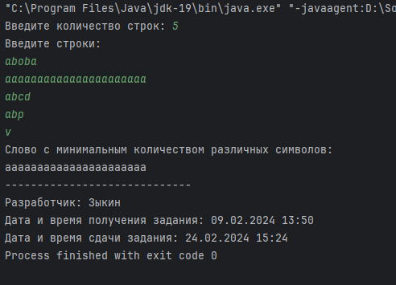

Рисунок 2 – Результат работы программы

**Задание 3:** вычислить норму матрицы.

**Задание 4:** повернуть матрицу на 90 (180, 270) градусов против часовой стрелки.

Код выполнения заданий 3 и 4:

fun readN(caseNullNum: Int) = readlnOrNull()?.toIntOrNull() ?: caseNullNum

fun printMatrix(matrix: Array<Array<Int>>) = matrix.forEach { row ->

println(row.joinToString(" ") { it.toString().padStart(3) })

}

fun rotateMatrix90(matrix: Array<Array<Int>>): Array<Array<Int>> {

val n = matrix.size

val rotated = Array(n) { Array(n) { 0 } }

for (i in 0 until n) {

for (j in 0 until n) {

rotated[n - j - 1][i] = matrix[i][j]

}

}

return rotated

}

fun rotateMatrix180(matrix: Array<Array<Int>>): Array<Array<Int>> = rotateMatrix90(rotateMatrix90(matrix))

fun rotateMatrix270(matrix: Array<Array<Int>>): Array<Array<Int>> = rotateMatrix90(rotateMatrix180(matrix))

fun frobeniusNorm(matrix: Array<Array<Int>>): Double {

var sum = 0.0

for (row in matrix) {

for (element in row) {

sum += element \* element

}

}

return sqrt(sum)

}

fun main() {

println("Введите размерность матрицы n:")

val n = readN(5)

val matrix = Array(n) { Array(n) { 0 } }

for (i in 0 until n) {

for (j in 0 until n) {

matrix[i][j] = Random.nextInt(-n, n + 1)

}

}

println("Исходная матрица:")

printMatrix(matrix)

val matrixRotated90 = rotateMatrix90(matrix)

println("Матрица, перевернутая на 90 градусов:")

printMatrix(matrixRotated90)

val matrixRotated180 = rotateMatrix180(matrix)

println("Матрица, перевернутая на 180 градусов:")

printMatrix(matrixRotated180)

val matrixRotated270 = rotateMatrix270(matrix)

println("Матрица, перевернутая на 270 градусов:")

printMatrix(matrixRotated270)

val normFrobenius = frobeniusNorm(matrix)

println("\nНорма матрицы: $normFrobenius")

}

Результат работы программы показан на рисунке 4.

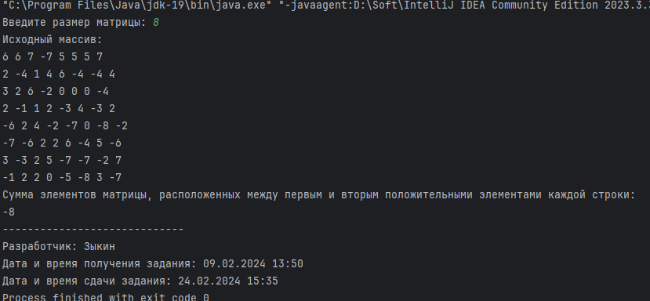

Рисунок 4 – Результат работы программы

**Вывод:** были освоены принципы арифметических операций на языке программирования Kotlin.